Guía de Trabajo
Historia y Geografía 5° Básico
“La Conquista europea de América y Chile”

Nombre: | Curso: 5° | Fecha: semana N° 15
¿QUÉ APRENDEREMOS?
Objetivo (s): OA 2: Describir el proceso de conquista de América y de Chile, incluyendo a los principales actores (Corona española, Iglesia católica y hombres y mujeres protagonistas, entre otros), algunas expediciones y conflictos bélicos, y la fundación de ciudades como expresión de la voluntad de los españoles de quedarse y expandirse, y reconocer en este proceso el surgimiento de una nueva sociedad.
Contenidos: Descubrimiento y Conquista de Chile.
Objetivo de la semana: Describir el proceso de conquista de América y Chile, a través del desarrollo de una guía de trabajo, utilizando el libro del estudiante y otros elementos tecnológicos.
Habilidad: Describir.
¿Qué necesitas saber?
Para comenzar necesitas saber de qué se trata la habilidad de describir y qué entendemos por descubrimiento y conquista de América.

ACTIVIDAD DE INICIO
¿Qué entiendes por describir?
__________________________________________________________________
¿Qué entiendes por descubrimiento y conquista de América?
__________________________________________________________________
Entendemos por describir como explicar cómo es una cosa, una persona o un lugar para ofrecer una imagen o una idea completa de ellos.

Entendemos por descubrimiento y conquista de América al proceso que inicia con la llegada a América por parte de Cristóbal Colon y que llevaría al dominio de las poblaciones indígenas por parte de las potencias europeas como España, Portugal, Francia e Inglaterra, y que derivaría al proceso de colonización del continente.
DESARROLLO
Lectura del libro del estudiante, páginas 88 a la 94, además del texto que se adjunta a continuación (puede complementar con apoyándose en los textos y videos del Blog https://profehistoriahhcc.blogspot.com/).

DESCUBRIMIENTO Y CONQUISTA DE CHILE

La conquista del Imperio inca sirvió como punto de partida para las exploraciones de otras regiones de Sudamérica. Los rumores acerca de magníficas riquezas al sur del Imperio inca, incitaron a algunos españoles a dejar Perú y proseguir su marcha hacia esos territorios, de los que tenían muy pocas nociones.
En julio de 1535, Diego de Almagro salió del Cusco con la autorización del rey Carlos V para conquistar las tierras ubicadas al sur del actual Perú y lograr cuantiosas riquezas, cuestión que distó mucho del resultado de su expedición
Su ruta inicial fue por la cordillera de los Andes, camino de difícil acceso y duras condiciones climáticas. En 1536, la expedición llega al valle de Copiapó y más tarde al valle del río Aconcagua.
Las pérdidas humanas, la pobreza del territorio y la resistencia de los indígenas motivaron a Almagro a volver a Perú cruzando el desierto. Tras esta experiencia, la conquista de Chile no atrajo a los españoles, pues fue considerado un territorio pobre y peligroso.
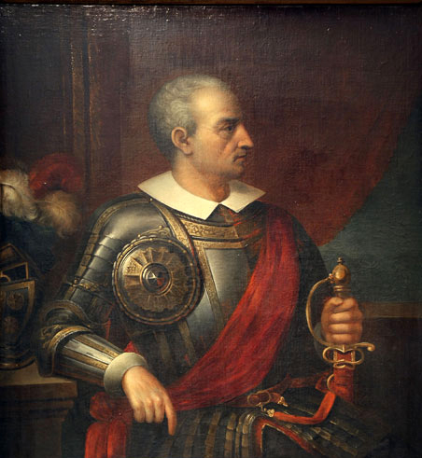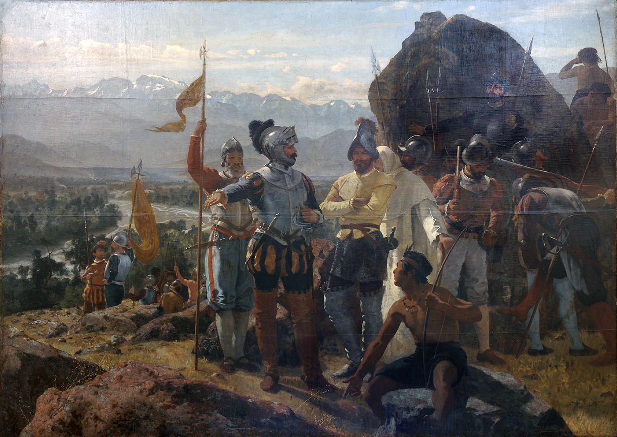
Diego de Almagro Pedro de Valdivia

PEDRO DE VALDIVIA Y LA CONQUISTA DE CHILE
Luego de la fracasada expedición organizada por Diego de Almagro, la conquista de Chile dejó de interesar a los españoles debido a que su territorio era considerado pobre y peligroso. Sin embargo, Pedro de Valdivia, quien había participado en la conquista de Perú, decidió arriesgarse y emprender la conquista de Chile.
A pesar del desprestigio del territorio, Valdivia logró formar una hueste compuesta por 150 españoles y 500 indígenas de servicio, partiendo del Cusco en enero de 1540. Valdivia logró recorrer una buena parte del territorio chileno y fundar algunas de sus principales ciudades, proceso que estuvo acompañado de manera permanente por la amenaza que representó la defensa que hicieron los indígenas de sus tierras.
Después de fundar Santiago el 12 de febrero de 1541, Pedro de Valdivia, exploró y conquistó parte del actual territorio chileno, dirigiéndose y enviando a sus capitanes en distintas direcciones con el objetivo de fundar nuevas ciudades, entre ellas, La Serena y Concepción.
Junto a estas fundaciones, y producto de la resistencia de los pueblos indígenas, acrecentada luego de la destrucción de Santiago el 11 de septiembre de 1541, se crearon ciudades con una clara vocación militar, principalmente al sur del río Maule.
En este contexto surgió una sociedad marcada por la lucha hispano-indígena, donde los vecinos de las ciudades dividían sus actividades entre las labores cotidianas y la defensa de la ciudad.
Esta situación se vio agravada a fines del siglo XVI. Durante la batalla de Curalaba, en 1598, los mapuche, dirigidos por Pelentaro, derrotaron a las fuerzas comandadas por el entonces gobernador del reino de Chile, Martín García Oñez de Loyola. A esto le siguió la destrucción de las ciudades ubicadas al sur del río Biobío, lugar donde se establecería una frontera entre españoles e indígenas.
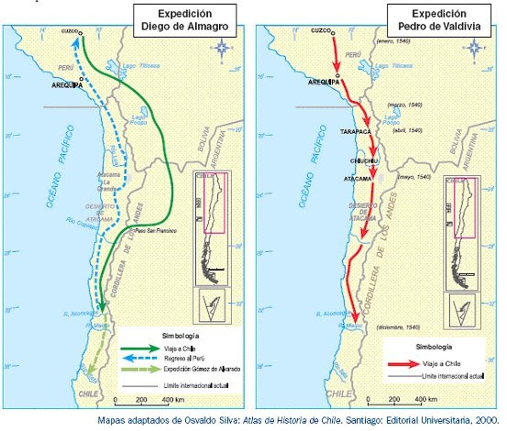

ACTIVIDADES
- En base al texto anterior, lee cada afirmación y escribe una V si es verdadera o una F si es falsa.
V ó F | Afirmación
V | - La conquista del Imperio Inca sirvió como punto de partida para las exploraciones de otras regiones de Sudamérica.
 | - La ruta de ida de Diego de Almagro fue a través del desierto de Atacama.
 | - Diego de Almagro funda la ciudad de Santiago en su viaje a Chile en el año 1536.
 | - Después del viaje de Almagro, el territorio chileno fue considerado pobre y peligroso.
 | - Las primeras ciudades fundadas en Chile fueron Santiago, La Serena y Concepción.
 | - Durante la conquista, la lucha entre españoles e indígenas fue pacífica y sin luchas entre ellos y los españoles.

- Observa el mapa de exploración de Almagro y Valdivia, completa el siguiente cuadro (observa el ejemplo en cursiva).

 | Diego de Almagro | Pedro de Valdivia
Viaje de ida | Viaje a través de la cordillera de los Andes, cruzando por el Paso San Francisco hasta Copiapó y luego hasta el valle del río Aconcagua.
Viaje de Regreso

- ¿Crees que el viaje de Almagro influyó para la elección de la ruta que hizo Pedro de Valdivia a Chile? Explica por qué.

____________________________________________________________________________________________________________________________________
__________________________________________________________________

ACTIVIDADES DE CIERRE
¿Quiénes fueron los principales personajes del descubrimiento y conquista de Chile? ¿Cuál fue el aporte de cada uno de ellos?
____________________________________________________________________________________________________________________________________
__________________________________________________________________

¿Por qué es importante conocer el proceso de descubrimiento y conquista de Chile? Explica con un argumento a lo menos.
____________________________________________________________________________________________________________________________________
__________________________________________________________________

Nunca consideres el estudio como una obligación, sino como una oportunidad para penetrar en el bello y maravilloso mundo del saber
(Albert Einstein)

(Recuerde enviar las respuestas por el whatsapp del curso o al correo del profesor para su retroalimentación)

